昆明市主城区城市网格化管理工作通报

(2024年3月)

主城五区、三个开发（度假）区网格分中心：

根据《昆明市人民政府办公厅关于印发2019年主城区城市网格化管理工作考核办法的通知》（昆政办〔2019〕4号）和《关于印发<昆明市主城区城市网格化管理考核指标体系（2023年修订稿）>的通知》要求，2024年3月市网格化综合监督指挥中心开展了主城五区、三个开发（度假）区城市网格化管理考核工作。现将有关情况通报如下：

一、城市网格化管理考核情况

3月份城市网格化管理考核成绩排名前三名的是五华区、呈贡区和盘龙区，具体得分情况如下：

|  |  |  |  |  |  |  |  |  |
| --- | --- | --- | --- | --- | --- | --- | --- | --- |
| **主城各区城市网格化管理考核成绩** | | | | | | | | |
| **区属** | **制度保障（4分）** | **网格监督(25分)** | **案件处置（60.5分）** | **基层网格作用发挥（7.5分）** | **专项考核（3分）** | **附加分（1分）** | **总分** | **排名** |
| 五华区 | 4 | 19.57 | 59.72 | 7.30 | 3 | 0 | 93.59 | 1 |
| 呈贡区 | 4 | 19.61 | 58.17 | 7.25 | 3 | 0 | 92.03 | 2 |
| 盘龙区 | 4 | 19.63 | 57.78 | 7.32 | 3 | 0 | 91.73 | 3 |
| 经开区 | 4 | 20.28 | 57.00 | 7.25 | 3 | 0 | 91.53 | 4 |
| 官渡区 | 4 | 19.50 | 57.59 | 7.13 | 3 | 0 | 91.22 | 5 |
| 度假区 | 4 | 19.92 | 56.77 | 7.31 | 3 | 0 | 91.00 | 6 |
| 西山区 | 4 | 19.58 | 56.76 | 7.18 | 3 | 0 | 90.52 | 7 |
| 高新区 | 4 | 20.02 | 55.73 | 7.18 | 3 | 0 | 89.93 | 8 |

二、城市网格化管理工作运行情况

（一）监督巡查情况

3月，市区两级网格化管理平台共立案248814件。

**1.网格案件上报和受理情况**

（1）按案件来源统计

①市级监督员上报并立案70481件，占立案总量的28.33%。案件量最多的区是五华区，为15361件；案件量最少的区是度假区，为1297件。

②区级监督员上报并立案172850件，占立案总量的69.47%。案件量最多的区是官渡区，为37972件；案件量最少的区是度假区，为1129件。

**市、区两级监督员上报案件情况**

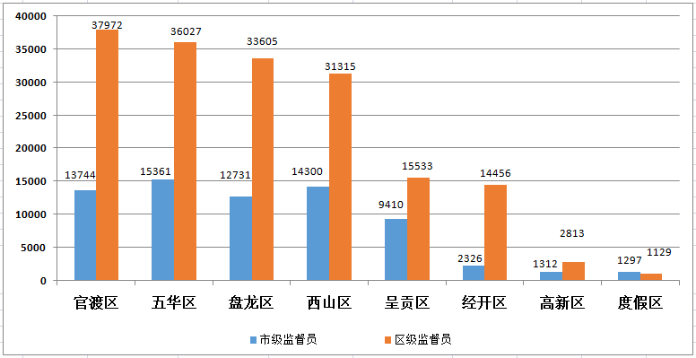

③12345市长热线转办“接诉即办”案件3018件。其中，占道经营类案件占“接诉即办”案件总量的77.67%，非机动车乱停放类案件占“接诉即办”案件总量的7.22%。受理微信、网站举报等来源案件2171件。

④其他来源案件294件。其中，卫星遥感案件243件，视频上报案件26件，鹰眼上报案件22件，无人机巡查案件3件。

（2）按案件类别统计

①市区两级网格化管理平台共立案事件类案件218667件，案件量（折算为基本案件数）较多的小类是擅自架设管线杆线设施和占道经营。其中，擅自架设管线杆线设施占事件类案件总量的17.92%，占道经营占事件类案件总量的7.29%。

**事件小类案件量基本案件数排名前十**

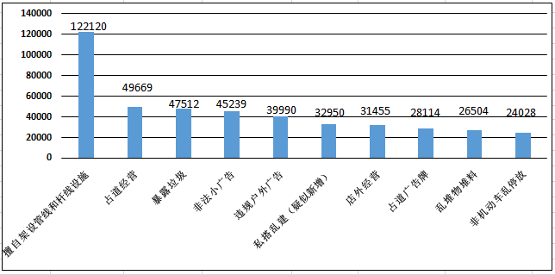

②市区两级网格化管理平台共立案部件类案件27129件，案件量（折算为基本案件数）较多的小类是雨水箅子和不明井盖。其中，雨水箅子案件占部件类案件总量的18.27%，不明井盖案件占部件类案件总量的8.51%。

**部件小类案件量基本案件数排名前十**

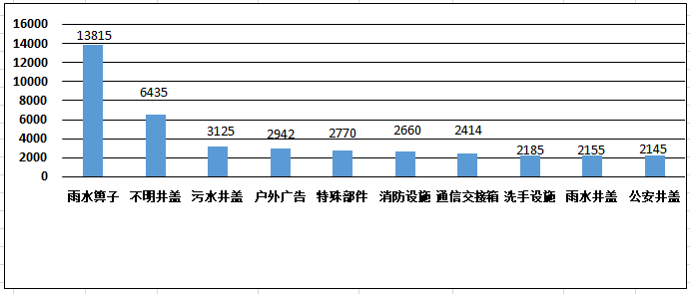

（3）按区域统计

主城五区案件量最多的是官渡区，为53163件，占案件总量的21.37%；案件量最少的是呈贡区，为25531件，占案件总量的10.26%。三个开发（度假）区案件量最多的是经开区，为16900件，占案件总量的6.79%；案件量最少的是度假区，为2454件，占案件总量的0.99%。

（4）按街道统计

案件量较多的街道是五华区黑林铺街道和经开区阿拉街道。其中，黑林铺街道较为突出的问题是非法小广告和暴露垃圾，分别占该街道案件总量的7.89%和7.44%；阿拉街道较为突出的问题是非机动车乱停放和占道经营，分别占该街道案件总量的42.03%和19.10%。

**主城八区案件量排名前十位的街道**

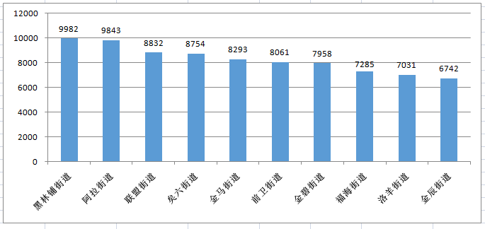

**2.市级再监督情况**

（1）区级监督员常规案件漏报考核得分最高的是经开区，最低的是官渡区。

（2）除官渡区外，漏报案件申诉准确率得分均为满分。

**区级监督员上报案件漏报情况**

|  |  |  |  |  |  |  |  |  |  |  |  |  |
| --- | --- | --- | --- | --- | --- | --- | --- | --- | --- | --- | --- | --- |
| 区属 | 本区常规案件漏报数 | 本区常规案件市级上报数 | 常规比对自动流转 | 区监督员常规案件漏报比对总数 | 本区重点案件漏报数 | 本区重点案件市级上报数 | 重点比对自动流转 | 区监督员重点案件漏报比对总数 | 重大问题案件漏报 | 常规案件漏报案件得分 | 重点案件漏报案件得分 | 网格案件漏报率得分 |
| 经开区 | 3465 | 3507 | 0 | 1691 | 3391 | 3421 | 0 | 554 | 26 | 4.11 | 6.17 | 10.28 |
| 高新区 | 4736 | 4773 | 0 | 2152 | 4846 | 4863 | 0 | 540 | 40 | 4.11 | 6.01 | 10.12 |
| 度假区 | 3718 | 3741 | 0 | 1910 | 5509 | 5529 | 0 | 812 | 60 | 4.11 | 5.81 | 9.92 |
| 盘龙区 | 21641 | 21809 | 0 | 9895 | 13868 | 14356 | 0 | 2239 | 100 | 4.11 | 5.52 | 9.63 |
| 呈贡区 | 14005 | 14055 | 16 | 7265 | 11096 | 11454 | 5 | 1697 | 100 | 4.10 | 5.51 | 9.61 |
| 西山区 | 19861 | 20106 | 1 | 9326 | 15556 | 15875 | 0 | 2621 | 100 | 4.11 | 5.47 | 9.58 |
| 五华区 | 19717 | 19954 | 7 | 9801 | 17383 | 17687 | 1 | 2815 | 100 | 4.11 | 5.46 | 9.57 |
| 官渡区 | 20431 | 20539 | 2 | 9892 | 19505 | 19578 | 0 | 2699 | 100 | 4.10 | 5.41 | 9.51 |

（二）案件处置情况

**1.市区两级平台案件处置结案情况**

3月，市区两级网格化管理平台结案244864件，结案率98.41%；按期结案242573件，按期结案率97.49%。其中，市级平台立案75883件，结案72901件，结案率96.07%；按期结案71497件，按期结案率94.22%。区级平台立案172931件，结案171963件，结案率99.44%；按期结案171076件，按期结案率98.93%。

**全市网格案件结案情况**

|  |  |  |  |  |  |
| --- | --- | --- | --- | --- | --- |
| 区属 | 立案数 | 结案数 | 按期结案数 | 结案率 | 按期结案率 |
| 经开区 | 16900 | 16840 | 16683 | 99.64% | 98.72% |
| 度假区 | 2454 | 2435 | 2420 | 99.23% | 98.61% |
| 官渡区 | 53163 | 52686 | 52124 | 99.10% | 98.05% |
| 盘龙区 | 47194 | 46695 | 46429 | 98.94% | 98.38% |
| 呈贡区 | 25531 | 25224 | 24665 | 98.80% | 96.61% |
| 五华区 | 52862 | 52111 | 52020 | 98.58% | 98.41% |
| 高新区 | 4146 | 4042 | 4014 | 97.49% | 96.82% |
| 西山区 | 46564 | 44831 | 44218 | 96.28% | 94.96% |
| 合计 | 248814 | 244864 | 242573 | 98.41% | 97.49% |

**区级平台网格案件处置结案情况**

|  |  |  |  |  |  |
| --- | --- | --- | --- | --- | --- |
| 区属 | 区级平台按时派遣率 | 市级监督员案件结案率 | 区级平台案件结案率 | 市区两级平台重点案件结案率 | 市区两级平台常规案件结案率 |
| 五华区 | 98.08% | 99.97% | 100.00% | 100.00% | 99.98% |
| 盘龙区 | 94.63% | 97.87% | 99.17% | 98.00% | 99.40% |
| 官渡区 | 91.58% | 98.49% | 99.17% | 98.72% | 98.85% |
| 西山区 | 90.45% | 89.73% | 97.20% | 94.67% | 97.15% |
| 呈贡区 | 97.81% | 97.76% | 99.04% | 99.20% | 97.94% |
| 高新区 | 89.60% | 95.29% | 99.84% | 98.30% | 98.15% |
| 经开区 | 98.43% | 95.25% | 100.00% | 97.10% | 99.57% |
| 度假区 | 95.69% | 95.34% | 99.10% | 96.42% | 97.67% |

**2.重点案件处置结案情况**

在市区两级网格化管理平台立案案件中，市容环境、水环境治理、大气污染防治等重点案件共立案134366件，占案件总量的54.00%，结案131951件，结案率98.20%。结案率较高的三个区是官渡区、经开区和盘龙区，分别为99.24% 、99.21%和99.02%。

案件量较多的小类是暴露垃圾、非法小广告和占道经营，分别占重点案件立案总数的22.18%、19.91%和12.03%，结案率分别是99.47%、99.76%和99.75%。此外，私搭乱建（疑似新增）类案件立案631件，占重点案件立案总数的0.47%；结案367件，结案率58.16%。

**重点案件分布情况**

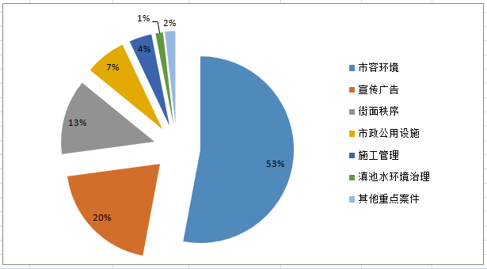

**3.科技助力案件处置结案情况**

市级卫星遥感案件共立案243件，正在处置中。盘龙区上报鹰眼和视频案件均为22件；官渡区分别上报视频和无人机巡查案件4和3件，上述案件均已全部处置结案。

**4.街道案件处置结案情况**

街道案件结案率较低的是马街街道和碧鸡街道，结案率分别为87.64%和93.97%。

**主城八区结案率较低的街道**

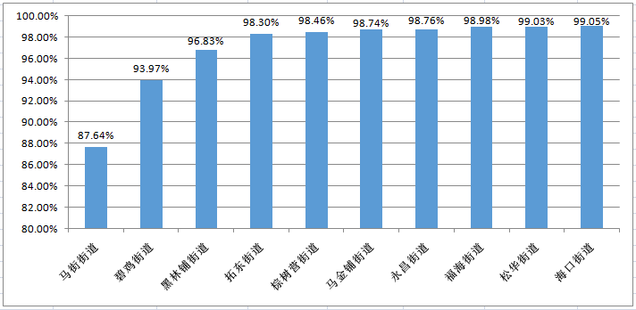

（三）基层网格作用发挥

**1.网格员案件处置情况**

在市区两级网格化管理平台立案案件中，共有137336件案件应由环卫网格员、城管网格员处置，案件较多的区是官渡区、五华区和盘龙区，分别是34320件、28403件和23072件。各区网格员案件结案率为：五华区、经开区和盘龙区均为100.00%，官渡区和西山区为99.00%，呈贡区和高新区为98.00%，度假区为97.00%。

**2.网格员主动履职情况**

市级监督员巡查上报的环境卫生和市容市貌类案件共39730件。在主城五区中，案发数最多的是官渡区（8966件）。除盘龙外，其他区案发数较上月均有所上升。在三个开发（度假）区中，案发数最多的是高新区（1611件），各区案件数较上月均有所下降。

**3.网格员指挥调度情况**

3月，全市共抽查和调度网格员100人，有15人不在岗。其中，五华区和呈贡区各调度14人，各有1人不在岗；西山区调度14人，2人不在岗；官渡区调度14人，3人不在岗；盘龙区调度14人，4人不在岗；经开区调度10人，均在岗；高新区调度10人，1人不在岗；度假区调度10人，3人不在岗。

（四）“吹哨报到”工作机制运行情况

3月，全市运用“党建引领、吹哨报到”工作机制开展吹哨169次。其中，区级哨3次，街道哨55次，社区哨111次。吹哨次数最多的区是五华区，为107次。

（五）“接诉即办”快速响应机制运行情况

3月，“接诉即办”累计应处置案件2973件。案件量最多的区是官渡区，为790件，响应率90.00%，处置率100.00%，服务满意率73.33%；最少的区是经开区，为57件，响应率92.00%，处置率100.00%，服务满意率73.33%。

（六）卫星遥感监测体系运行情况

3月，卫星遥感图斑案件应派遣250件，按时派遣242件，按时派遣率96.80%。应处置结案229件，均已按期处置完成。各区均无返工案件。

（七）五华区和高新区社会事务移交期间案件处置情况

截止3月31日，五华区和高新区因社会事务移交产生权属争议造成积压的案件共有756件，其中有486件案件已立案，有268件案件已处置完成，处置率35.45%。请两区加强工作协调对接，认真梳理职责分工，加大案件处置力度。